职业卫生报告网上公开信息表

用人单位名称 | 浙江紫竹梅印染有限公司 |  | 联系人 |  | 陆文荣
单位地址 | 滨海23号工业地块
项目名称 | 浙江紫竹梅印染有限公司
项目类型 | 定期检测
技术服务项目组人员 | 金嘉敏、俞海镔、何炎英、范有军、孙解华、王益灵
报告签发日期 | 2024.12.31
现场调查人员 | 金嘉敏、俞海镔 | 现场采样、现场检测人员 |  | 金嘉敏、何炎英、范有军、孙解华、王益灵
陪同人 | 陆文荣 | 时间 |  | 2024.7.26/12.4/12.5
图像影像 | 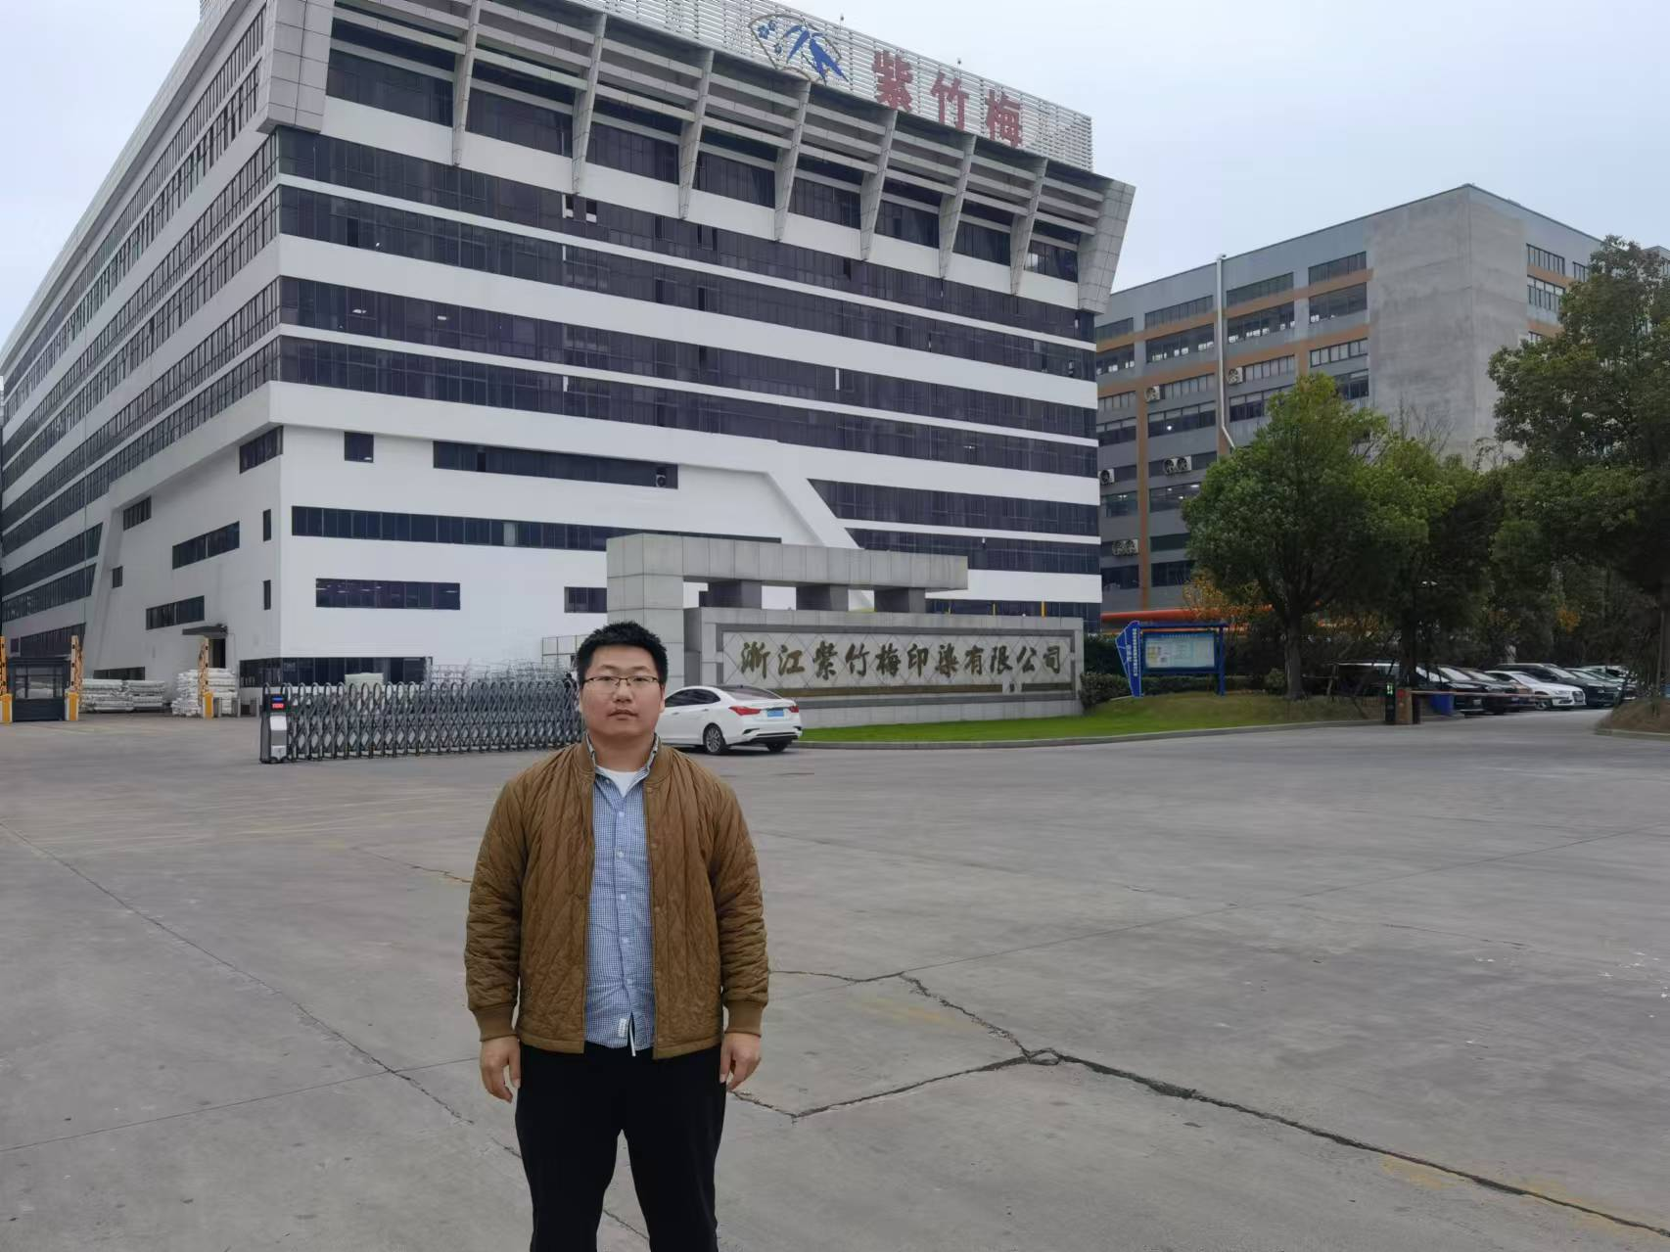
 | 现场调查
 | 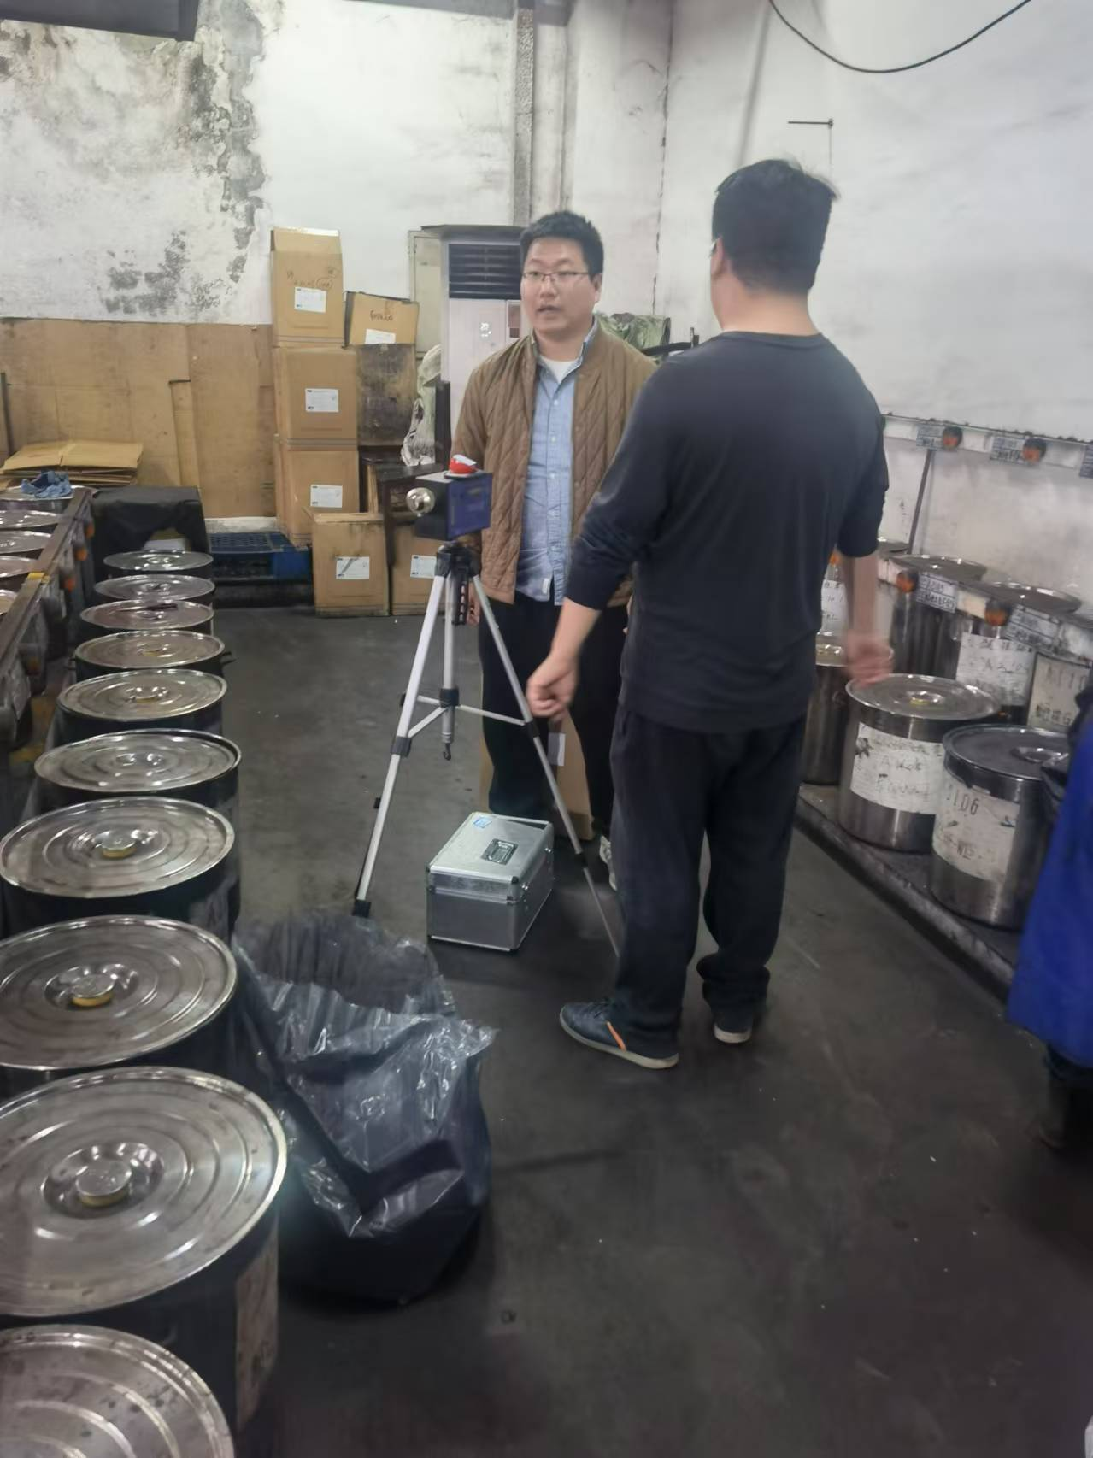
 | 现场采样、检测

